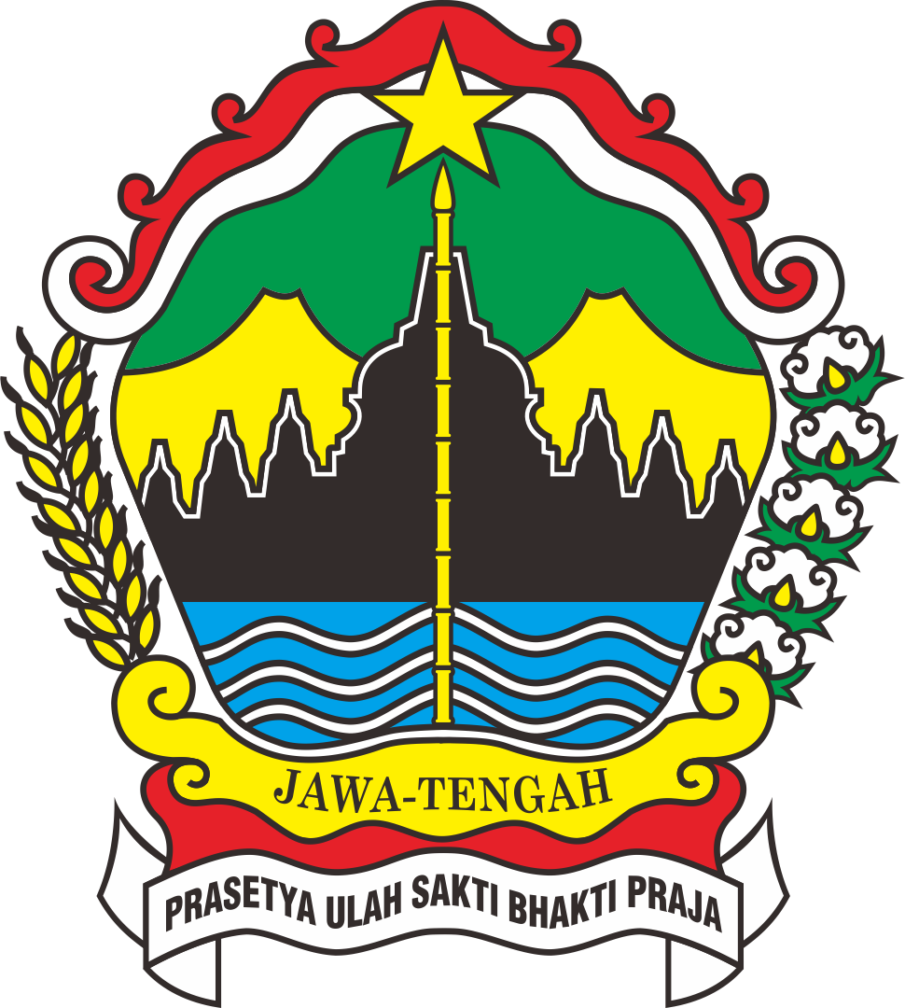

Nama Peserta : Yuvita Kartika Putri Kabupaten : KABUPATEN PURWOREJO
Jumlah Penduduk : 1039 Jumlah Pemuda : 50 Bulan/Tahun : April 2024 Dicetak pada 24 April 2024
Potensi Desa | Identifikasi Masalah Desa | Bentuk Pendampingan Masyarakat | Jumlah Dan Nama Pemuda Yang Terdampingi | Jumlah dan Nama Kelompok | Hasil Pendampingan | Kendala Yang Dihadapi | Tindak Lanjut Program | Komentar Mentor
Desa Giyombong merupakan salah satu desa berkembang yang | 1.Terdapat pengusaha | 1. Melakukan | Jumlah (23). | Jumlah (2). | 1. Koordinasi | 1. Anggaran | 1. Melakukan | dampingi  desain kemasannya jika kurang bagus bantu re-design, cek perijinan NIB, PIRT, Halal kalau belum ada dampingi pengurusan nya.
ada di Kabupaten Purworejo dengan jarak 41 Km dari pusat | olahan biji kopi yang | pendampingan | 1. Bpk | 1. Berkah | dengan pemilik | untuk packaging | pendampingan ke
kota. Memiliki luas wilayah 1,133 km² dengan ketinggian 977 | dalam pengemasannya | packaging kopi | Miswanto 2. | Tani Arto | UMKM kopi | yang masih | pengusaha
Mdpl. Desa Giyombong memiliki jumlah penduduk 1039 jiwa | masih terbilang | miliki bpk | Pengurus | Moro | mengenai | minim akan | UMKM kopi serta
dengan mata pencaharian sebagai - Buruh Karet - Petani (kopi, | sederhana dan perlu | miswanto. 2. | Karang | 2.Cipta | rancangan | budget di usaha | menyakinkan
nira aren) - Peternak (Kambing dan sapi) - Usaha Rumahan | untuk di kembangkan. | Pengefektifan | Taruna "Cipta | Muda | packaging. 2. | bpk miswanto 2. | akan rencana
Potensi yang tersedia dan dapat di kembangkan lagi di desa | 2.Masalah yang | kelembagaan | Muda Karya" | Karya | Hasil | Banyak | usaha
Giyombong seperti : - Potensi Wisata ( desa wisata tetapi | dihadapi dibagian | karang taruna. |  |  | Pendampingan | pengurus yang | kedepannya. 2.
vacum) - Potensi Sosial Budaya/Kesenian seperti jaran kepang | kelembagaan yaitu |  |  |  | masih berupa | sudah | Melakukan
dan hadroh - Potensi Ekonomi seperti UMKM (produsen gula | pengurus karang taruna |  |  |  | koordinasi | nonaktifkan serta | pendampingan
aren, kopi, kambing, sapi, roti, anggrek serta palawija) | yang banyak |  |  |  | dengan pengurus | keefektifan | dalam bentuk
Kelembagaan yang ada di desa Giyombong seperti 1. Karang | nonaktifkan setelah ada |  |  |  | kadang taruna. | dalam | pemilihan
Taruna " Cipta Muda Karya" Karang taruna ini dapat dikatakan | Pandemi Covid-19 |  |  |  |  | perkumpulan. | kembali para
masih aktif hingga sekarang. Untuk struktur organisasi ini | sehingga perlu adanya |  |  |  |  |  | pengurus.
diketua i oleh Bapak Teguh Hariyanto dengan jumlah pengurus | pemilihan ulang
22 orang serta memiliki anggota berjumlah lebih dari 50 orang. | pengurus dan untuk
2. Pokdarwis Pokdarwis ini berdiri pada tahun 2017 dimana | kegiatan pertemuan
bersamaan dengan berdirinya wisata Puncak Khayangan | rutinan pun masih
Sigendol yang masuk kedalam Desa Wisata Dewa Gong. Untuk | jarang dilaksanakan
status saat ini tergolong vakum dikarenakan Pandemi Covid-19
hingga sekarang. Namun, pada tahun 2020 pemerintah desa
giyombong mengalokasikan dana dari pemerintah provinsi jawa
tengah untuk membuat bangunan berupa aula di wisata Puncak
Khayangan Sigendol yang di resmikan pada tahun 2021. 3.
BUMDes " Manunggal Jaya " BUMDes didesa giyombong ini
berstatus aktif hingga sekarang yang dibuat pada tahun 2020.
BUMDes sendiri memiliki 3 kategori usaha seperti: - Informasi
dan Telekomunikasi berupa pemasangan jaringan wifi. -
Peternakan (penggemukan sapi) dan Pertanian . - Jasa berupa
Fotocopy yang saat ini vakum dikarenakan alat yang rusak. 4.
Kelompok Tani Terdapat 3 kelompok tani yang masih aktif dan
berdiri secara mandiri di setiap dusun yaitu di dusun mentasari
(sari rejeki), dusun kaligede (sari maju), dan dusun giyombong
lor (maju makmur). Serta terdapat KUBE yang bernama sari
berkah.

DINAS KEPEMUDAAN OLAHRAGA DAN PARIWISATA PROVINSI JAWA TENGAH


PKKP TAHUN 2023

